Functional Development Design – Engineering Module

PT Teknologi Rekayasa Katup

Enterprise Resource Planning

Author: Lukas Sugito Handoyo

Creation Date: Aug 26, 2019

Document Ref: FDD-MRP-01

Version: 1.0

**Approvals:**

|  |  |
| --- | --- |
| Junaidi Hendrik |  |
| Lukas Sugito Handoyo |  |

## Document Control

**Change Record**

| Date | Author | Version | Change Reference |
| --- | --- | --- | --- |
|  |  |  |  |
| 26-Aug-19 | Lukas Sugito Handoyo | 1 | No Previous Document |
|  |  |  |  |
|  |  |  |  |
|  |  |  |  |

373

**Reviewers**

| Name | Position |
| --- | --- |
|  |  |
| Junaidi | Project Manager – Teknologi Rekayasa Katup |
| Lukas Sugito Handoyo | Project Manager – InkomBizz |
|  |  |
|  |  |

**Distribution**

| Copy No. | Name | Location |
| --- | --- | --- |
|  |  |  |
|  | Junaidi | Project Manager – Teknologi Rekayasa Katup |
|  |  |  |
|  |  |  |
|  |  |  |

## Contents

Document Control 2

Contents 3

General 4

Tujuan 4

RuangLingkup 4

07.01 – PPIC – Production Planning Order 5

## General

### Tujuan

Objektif dari dokumen ini adalah untuk mengkomunikasikan kepada semua pihak atas Design Project Management ResourcePlanning di level detail, menunjukkan komponen detail dan fungsionalitas yang disediakan oleh setiap form dari aplikasi sebagaimana yang telah disetujui pada tahapan Requirement Study.

Dokumen ini juga didesain sebagai dasar spesifikasi bagi pengembangan untuk Project Management Resource Planning

Acceptance atas dokumen ini menyatakan bahwa kedua pihak telah sepakat dan melakukan finalisasi atas kebutuhan bisnis dan design sistem yang akan di develop oleh InkomBizz

### RuangLingkup

Dokumen ini menjelaskan desain spesifikasi teknis dari aplikasi Enterprise Resource Planning yang dikembangkan untuk Klien

### ~~– ENG – Production Planning Order – Bill of Material Engineering~~

* **~~Deskripsi~~**
  + ~~Module ini digunakan untuk membuat Bill If Material dari Production Planning Order yang dibuat oleh bagian PPIC~~
* **~~Desain Fitur Detail~~**
  + **~~Use Case Actor~~**
    - ~~Engineering Department~~
  + **~~Pre Condition~~**
    - ~~Kondisi yang perlu dipenuhi, agar fitur ini dapat dilaksanakan/digunakan:~~
      * ~~Dokumen Document Production Planning Order~~
  + **~~Post Condition~~**
    - ~~Kondisi yang terjadi setelah fitur ini dilaksanakan/digunakan:~~
      * ~~Mendapatkan Data Bill of Material per Production Planning Order~~

~~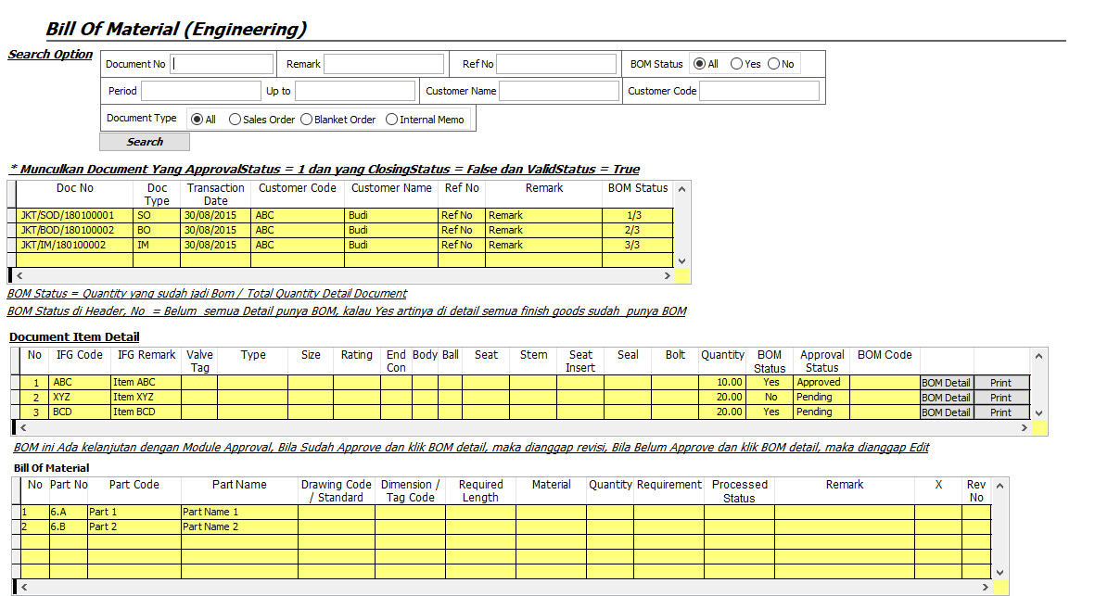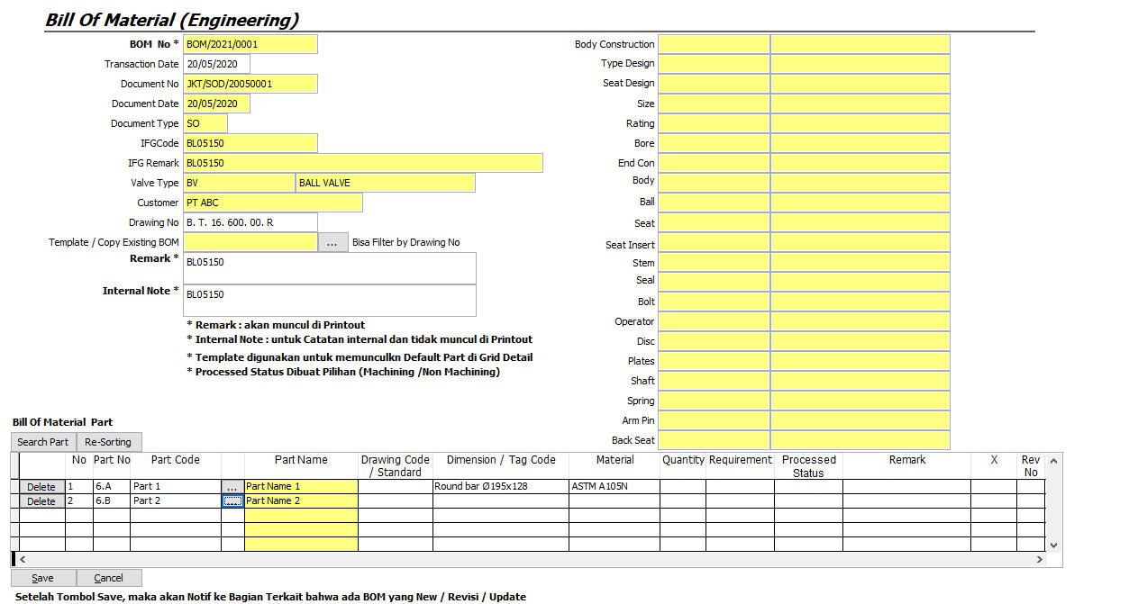~~

### ~~– ENG – Production Planning Order – Bill of Material Engineering Approval~~

* **~~Deskripsi~~**
  + ~~Module ini digunakan untuk melakukan Approval terhadap Bill If Material dari Production Planning Order yang dibuat oleh bagian PPIC~~
* **~~Desain Fitur Detail~~**
  + **~~Use Case Actor~~**
    - ~~Engineering Department~~
  + **~~Pre Condition~~**
    - ~~Kondisi yang perlu dipenuhi, agar fitur ini dapat dilaksanakan/digunakan:~~
      * ~~Dokumen Document Production Planning Order yang Status nya belum Approved~~
  + **~~Post Condition~~**
    - ~~Kondisi yang terjadi setelah fitur ini dilaksanakan/digunakan:~~
      * ~~Mendapatkan Data Bill of Material per Production Planning Order yang sudah Approved~~

~~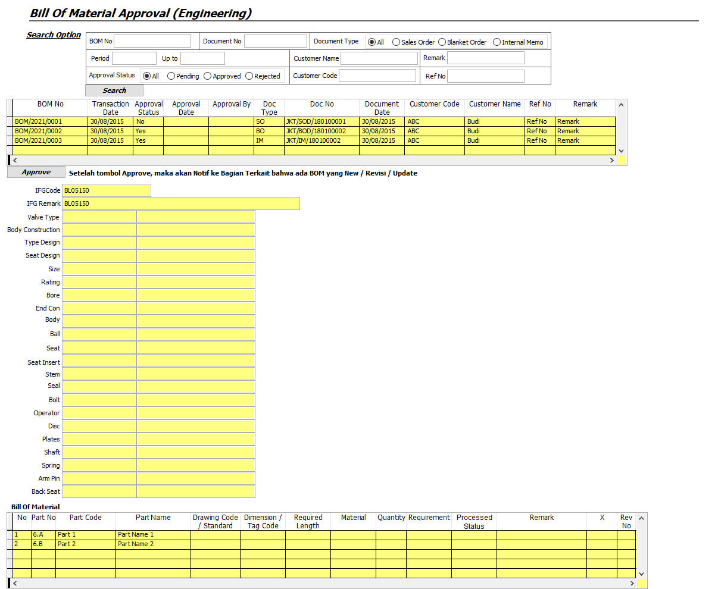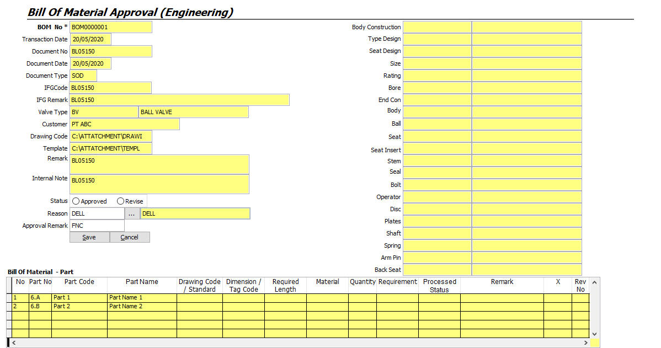~~

### ~~– ENG – Internal Memo Production~~

* **~~Deskripsi~~**
  + ~~Module ini digunakan untuk membuat Dokumen Internal Memo untuk memproduksi dalam skala kecil seperti Sample untuk Customer~~
* **~~Desain Fitur Detail~~**
  + **~~Use Case Actor~~**
    - ~~Engineering Department~~
  + **~~Pre Condition~~**
    - ~~Kondisi yang perlu dipenuhi, agar fitur ini dapat dilaksanakan/digunakan:~~
      * ~~Dokumen Pesanan untuk melakukan Pembuatan Internal Memo~~
  + **~~Post Condition~~**
    - ~~Kondisi yang terjadi setelah fitur ini dilaksanakan/digunakan:~~
      * ~~Mendapatkan Data Internal Memo~~

~~